Муниципальное бюджетное дошкольное образовательное учреждение
детский сад 12 «Колокольчик»

Проект исследования

Тема проекта: Проект индивидуализации предметно развивающей среды ДОУ.

Подготовила: Черновалова Е.С. – воспитатель

г. Заринск

Тема проекта: Проект индивидуализации предметно развивающей среды ДОУ.
Участники проекта: Администрация, педагоги, родители, дети
Тип проекта: Практико-информационный
Срок реализации проекта: 6 месяцев
Тематическое поле: интеграция образовательных областей Алтайский край г. Заринск Детский сад 12 «Колокольчик»
Цели исследования проекта: оптимизация предметно-пространственных компонентов среды, способствующих развитию индивидуальных интересов и способностей дошкольников.
Задачи исследования проекта: - расширение теоретических знаний педагогов и повышение их уровня профессионального мастерства в построении развивающей образовательной среды;
- создание системной предметно-развивающей среды в соответствии с возрастными и индивидуальными особенностями дошкольников, с содержанием их деятельности, с целями воспитания и обучения;
- обогащение детской среды разнообразными играми и игрушками;
- разработка и включение компонентов детской субкультуры в среду групповых помещений;
- включение детей в создание и украшение среды;
-разработка системы индивидуализации предметно-пространственной развивающей среды в дошкольном учреждении;
- стимулирование творчества, мастерства и инициативности участников проекта;
- привлечение родительской общественности к оказанию помощи в оснащении предметно-развивающей среды.
Гипотеза исследования: . Среда должна являться средством реализации творческих гипотез.
Введение и актуальность исследования проекта:
Ребенок – это центральная фигура образования, его объект и субъект. Именно для ребенка и ради него существуют детские сады. На него направлены усилия и надежды педагогов и родителей.
Современное дошкольное образование в Алтайском крае изменяет свое отношение к ребенку, воспитаннику дошкольных учреждений. Дошкольное учреждение становится учреждением открытого типа, и на первый план

выдвигаются задачи гуманизации процесса воспитания и обучения дошкольников, охраны и укрепления их психического, физического здоровья, полноценного развития.
Решение этих задач невозможно без создания современной предметно-развивающей среды. Среда - одно из основных средств развития личности ребенка дошкольного возраста, а главное – это источник его индивидуальных знаний и социального опыта. Предметно-развивающая среда способствует развитию не только активности дошкольника, но лежит в основе его самостоятельной деятельности, помогая получить определенное образование самостоятельно.
Развивающая среда выступает в роли стимулятора, движущей силы в целостном процессе становления личности ребенка, она обогащает личностное развитие, развитие всех потенциальных индивидуальных возможностей каждого ребенка, способствует раннему проявлению разносторонних способностей.
Инновационная направленность проекта заключается в индивидуализации предметно-развивающей среды групповых помещений посредством включения компонентов детской субкультуры как фактора раскрытия индивидуальности каждого ребенка и оказание ему психологической поддержки.
Индивидуализация, индивидуальный подход – один их главных принципов педагогики. С помощью индивидуального подхода мы находим "ключ" к каждому ребенку и с учетом индивидуальных особенностей создаем окружающее пространство, центры детской активности.
Каждый ребёнок сам, по своему желанию, выбирает центры, в которых занимается либо самостоятельно, либо с необходимой помощью воспитателя.
Здесь он может удовлетворить свои самые разнообразные интересы,
попробовать себя везде, в разной деятельности.
Дети большую часть времени заняты выполнением творческих задач, которые сами выбирают. Занимаясь в выбранных ими центрах, у них всегда присутствует внутренний мотив к выполнению работы. Постоянно дети выполняют разнообразные действия: рисуют, лепят, конструируют, раскрашивают, считают и т.п. Все эти действия они наполняют собственным смыслом и пониманием. Роль воспитателя состоит в сотрудничестве с детьми в решении актуальных и интересных для каждого ребёнка задач.
Непременным условием построения развивающей среды и индивидуализации педагогического процесса является опора на личностно ориентированную модель взаимодействия. Личностно ориентированный способ взаимодействия – это предоставление ребенку свободы, независимости, большого поля для самостоятельных действий, общения на равных. В этом аспекте особое место занимает развивающая среда.

Выстраивая развивающую среду, воспитатель всегда должен помнить, «...какую громадную, ни с чем несравнимую роль играет в воспитании детей обстановка, среди которой они живут. Нет такой стороны воспитания, понимаемого в целом, на которую обстановка не оказывала бы влияния, нет способности, которая не находилась бы в прямой зависимости от непосредственно окружающего ребенка конкретного мира...
Тот, кому удастся создать такую обстановку, облегчит свой труд в высшей степени. Среди нее ребенок будет жить-развиваться собственной самодовлеющей жизнью, его духовный рост будет совершаться из самого себя, от природы...»
Предпологаемый результат исследования проекта: - обновление предметно-пространственной развивающей среды в соответствии с современными требованиями;
- включение компонентов детской субкультуры в интерьер групповых помещений;
- обогащение среды современными играми и игрушками.
Этапы исследования проекта:
I. Подготовительный.
-изучение методической литературы по теме;
-изучение теоретических подходов к организации предметно-пространственной развивающей среды в дошкольном учреждении;
-индивидуальные беседы с воспитателями по выявлению проблем и заинтересованности педагогов в обустройстве развивающей среды групп;
-планирование работы по организации предметно-пространственной развивающей среды в дошкольном учреждении;
II. Практический.
1. Методическая деятельность:
Круглый стол
Построение окружающей среды и создание комфорта в дошкольном учреждении.
Семинар-исследование
Особенности организации предметно-игровой среды в дошкольном образовательном учреждении
Семинар – тренинг

Создание развивающей предметно-игровой среды на основе здоровьесберегающего подхода.
Консультации
«Игрушки и материалы, развивающие виды детской деятельности»
«Реализация принципа индивидуализации в развивающей предметно-игровой среде».
Подбор и оформление фото по созданию предметно-пространственной развивающей среды
2. Деятельность воспитателей:
Анализ развивающей среды в своих группах
Составление перспективных планов по организации предметно-пространственной развивающей среде
Приобретение игрушек, игр в соответствии с действующим перечнем
Изготовление дидактических игр и пособий
Оформление компонентов детской субкультуры
Работа с родителями:
- Беседы с родителями о значении предметно-пространственной
среды в развитии ребенка
-Родительские собрания
«Организация пространства жизнедеятельности детей»
- Информационные стенды «Игровая среда: как ее создают?»
- Участие в проектной деятельности
- Акции «Игрушки детям», «Подари цветок группе»,
«Развивающие игры своими руками»
- Выставки детско-родительского творчества, дизайнерских работ
III. Заключительный.
- анализ результатов работы;
- подготовка фотоматериалов предметно-развивающей среды в группах;
Деятельность педагогов, детей, родителей в рамках проекта
В последнее время вопрос построения предметно-развивающей среды волнует каждого педагога нашего дошкольного учреждения. Педагоги понимают важную роль среды в развитии и становлении личности ребенка, в обеспечении для него эмоционального комфорта.
Ребенок, как маленький росточек, тянется к теплу, свету, любви, доброте, познанию тайн окружающего мира, в котором он должен найти свое место. И

начальным «уголком» такого места для каждого ребенка воспитатели стремятся сделать «свой» детский сад, «свою» группу.
Грамотная организация предметно- пространственной среды возможна лишь при условии руководства научными исследованиями и теоретическими
обоснованиями. Изучение их проходило в процессе организованной методической деятельности.
Формы повышения квалификации педагогов в рамках данного проекта выбирались в соответствии с их потребностями, запросами, имеющимися знаниями.
На первом этапе педагоги изучали специализированную литературу, интернет-сайты по вопросам организации предметно-пространственной развивающей среды и ее индивидуализации. Затем вопросы построения окружающей среды и создание комфорта в дошкольном учреждении обсуждались за круглым столом, в процессе участия в семинаре-исследовании. Проведенный семинар-тренинг позволил воспитателям поупражняться в моделировании среды групповых помещений.
Все это дало возможность педагогам переосмыслить, пересмотреть организацию группового пространства, наметить новые подходы в решении данной проблемы.
Главное внимание было направлено на индивидуальность ребенка, на его индивидуальные особенности, проявления, интересы; на учет принципа индивидуализации - «каждый ребенок имеет право на самостоятельность».
Педагогический коллектив определил для себя основную позицию: правильно организованная развивающая среда в группе позволит каждому ребёнку найти любимое занятие, удовлетворить его игровые и познавательные интересы, поверить в свои силы и способности.
Создавая развивающее пространство жизнедеятельности детей, педагоги основывались на ряде научных идей и разработок:
Концепция построения развивающей среды в дошкольном учреждении (авторы В.А. Петровский, Л.М. Кларина, Л.А. Смывина, Л.П. Стрелкова, 1993 г.). Авторы Концепции, определяют предметно-развивающую среду как организованное жизненное пространство, способное обеспечить социально-культурное становление дошкольника, удовлетворить потребности актуального и ближайшего творческого развития ребенка, становление его способностей.
Исследования Л.С.Выготского, А.Н.Леонтьева, утверждающие, что развитие психики у ребенка происходит в основном путем социального наследования, присвоения общественного опыта. Одним из основных требований к организации предметно-развивающей среды является ее соответствие возрастным возможностям ребенка на грани перехода к следующему этапу развития, т.е. зоны ближайшего развития.

Теория когнитивного развития ребенка, разработанная Н.Н.Поддъяковым, о системе взаиморазвития ясных (аксиоматических) и неясных знаний указывает на необходимость содержания как консервативных, уже знакомых компонентов среды, так и проблемных, подлежащих исследованию.
Концепция развивающей среды, разработанная С.Л.Новоселовой, где подчеркивается, что деятельность строит психику, а бездеятельность ведет к депривации личности, сужает ее возможности.
Исследования Н.А.Ветлугиной и ее сотрудников о создании специальных условий, предметного окружения, стимулирующих самостоятельную творческую деятельность детей дошкольного возраста.
В соответствии с этим были определены функции, принципы построения развивающей среды, а также требования к ее проектированию.
Основные функции:
Организующая функция - цель этой функции предложить ребёнку разнообразный материал для его активного участия в разных видах деятельности.
Воспитывающая функция- каждый предмет, каждая игрушка, игра несут в себе начало в воспитании черт характера ребенка, качеств его личности.
Развивающая функция-это функция главная, ведущая. Развивающая среда каждого вида деятельности по своему содержанию должна соответствовать «зоне актуального» развития самого слабого и «зоне ближайшего» развития самого сильного в группе ребёнка.
Принципы построения среды:
(В.А. Петровский, Л.М. Кларина, Л.А. Смывина, Л.П. Стрелкова)
принцип дистанции при взаимодействии
принцип активности, самостоятельности, творчества
(наличие разнообразных центров активности провоцируют возникновение и развитие познавательных интересов и творчества у детей; участие дошкольников в проектной деятельности);
принцип стабильности – динамичности
(ребятам предоставляется возможность вносить определенные изменения в среду: разворачивая сюжетно-ролевые игры, отбирать атрибуты, которые им необходимы; принимать участие в изготовлении тематических композиций «Лес», «Подворье»; приносить художественную и познавательную литературу, иллюстративный материал в зависимости от темы недели);
принцип комплексирования и гибкого зонирования
(расположение центров позволяет детям свободно заниматься одновременно разными видами деятельности);

принцип эмоциональной среды, индивидуальной комфортности и эмоционального благополучия каждого ребенка и взрослого
(место для реализации собственных интересов и хранения, личных вещей, уголки уединения);
принцип сочетания привычных и неординарных элементов в организации среды
( в группах оформлены мини-музеи, подвесная среда)
принцип открытости – закрытости
(открытость своего «Я» - наличие зеркал, компоненты детской субкультуры);
принцип учета половых и возрастных различий детей
( обустроены центры для мальчиков и для девочек).
Принципы организации развивающей личностно-ориентированной среды:
- Принцип эмоционального комфорта: формирование в ребёнке чувства эмоционального комфорта и уверенности в своих силах от сознания им собственной ценности через доброжелательное принятие его индивидуальности; подлинное уважение его потребностей и интересов.
- Принцип поощрения самостоятельной конструктивной активности детей: поощрение ребёнка к проявлению и реализации собственной конструктивной инициативы, развитие у него способности принимать самостоятельные решения, планомерно осуществлять их на практике, самому оценивать свои действия и вносить в них соответствующие коррективы и тем самым формировать у ребёнка способность к сознательному творческому саморазвитию.
- Принцип сотрудничества всех субъектов педагогического процесса: вовлечение взрослых и детей в единый педагогический процесс с целью развития открытой, конструктивной, сознательной, инициативной личности, способной к широкому полилогу с людьми, вещами и природой окружающего мира.
"Здравствуйте, я пришел"
Размещая утром свою фотографию, ребенок начинает чувствовать себя членом данного сообщества детей и взрослых. Ребенок – личность,
член коллектива.

«Эмоциональный плакат»
В каждой группе есть уголок настроения или эмоций. Такой уголок просто необходим, ведь эмоции обогащают человека, делают его восприимчивым к окружающему. Развитие эмоций тем важнее, что они напрямую связаны с нравственностью.

В рамках этого используется
«Стульчик доброты»
Цель: стимулировать потребности совершать добрые поступки, формирование позитивного образа своего «я».
Обыкновенный детский стульчик, но симпатичный, ярко украшенный. Ребенок садится на стульчик и говорит, какие добрые поступки он совершил, кому помог, кого поддержал, кого пожалел, а также можно предложить сказать что-нибудь доброе о своих сверстниках, друге.
Сундучок «Необычных вещей»
Цель: развитие фантазии, творческого воображения.
Ребенок приносит в группу все необычное, что находится в окружающем мире. Это может быть коряга, красивый листочек, камешек, фантик. Важно для поддержания интереса дать детям план-задачу, к примеру: «Чем тебе нравится этот камешек, на что он похож? Давайте придумаем вместе волшебную историю этого камешка».
«Мои увлечения», «Мои коллекции»
Каждый ребенок группы по очереди представляет свои увлечения (рисунки, совместные с родителями поделки), коллекции разнообразных предметов, игрушек, книг. Кроме того, данные вещи могут включаться в совместную деятельность со сверстниками.
Ценность такого компонента в том, что он направлен на формирование положительной "концепции", развитие самосознания и самооценки. Ребенок – центральное лицо в детском коллективе.

Мини-музеи
Персональные тематические выставки в мини-музее, подготовленные ребенком и родителями по интересам дошкольника или оформленные совместно с воспитателем по теме проекта.
«Звездочки достижений»
На панно изображены обозначения видов деятельности, занятий детей (изодеятельность, конструирование, развитие речи, познание, математика, физкультура, музыкальная и трудовая деятельность). В конце дня ребенок оценивает себя и отмечает успехи, наилучший результат в какой-либо деятельности. («У меня сегодня получился замечательный рисунок», «Я сегодня дальше всех прыгнул», « Я сегодня сочинил сказку», « Я смог сегодня построить замок»). Оценив свои достижения, прикрепляет звездочку к соответствующему виду деятельности обозначению.
«Портфолио ребенка»
Формирование копилки личных достижений ребенка в разнообразных видах деятельности, его успехов на протяжении пребывания в детском саду.

Список используемой литературы
1. Пралеска : программа дошкольного образования / Е.А. Панько [и др.]. – Минск : НИО ; Аверсэв, 2007.- 320с.
2. Перечь средств воспитания, обучения, учебно-наглядных пособий, игр и игрового оборудования, компьютерной техники, электронных средств обучения, спортивного инвентаря для учреждений, обеспечивающих получение дошкольного образования. Постановление Министерства образования РБ от 24.09.2007 № 50.
3. Санитарные нормы, правила, гигиенические нормативы « Гигиенические требования к устройству, содержанию и режиму деятельности учреждений, обеспечивающих получение дошкольного образования». Постановление Министерства здравоохранения РБ от 17.04.2009. № 42
4. Новоселова С. А. Развивающая предметно-игровая среда детства // Дошкольноевоспитание.-1998.-№4.—С.79.
5. Новоселова Г.Л. Развивающая предметно-игровая среда // Дошкольное воспитание. – 2002. - №4. – С.14-18
6. Петровский В.А. Построение развивающей среды в дошкольном учреждении. – М.: Просвещение, 1993. – 216 с.
7. Пятница Т.В. Развивающая среда дошкольного учреждения: пособие для педагогов учреждений, обеспечивающих получение дошкольного образования.- Мозырь: Белый Ветер,2008.- 291с.
8.Пастюк О.В. Дошкольная педагогика в схемах и таблицах / О.В. Пастюк.- Ростов н/Д: Феникс, 2009.
9.Бабунова Т.М. Дошкольная педагогика. Учебное пособие. М.:ТЦ Сфера, 2007.
10. Смирнова Е., Абдулаева Е., Рябкова И. Методика экспертизы предметно- развивающей среды ДОУ//Дошкольное образование 2009, № 1,3,5.
11.Кузнецова С., Романова Т. Обновление предметно-развивающей среды //Ребенок в детском саду 2004, № 4, с.58
12. Смирнова Е. Детский сад: оценка предметно- развивающей среды // Дошк. воспитание. 2010. № 4
13. Глушакова Г. «Устройство вариативной предметно - пространственной среды в групповых помещениях» // Ребенок в детском саду. 2008. № 5
14.Полякова М. Особенности организации предметно - пространственной среды // Дошк. воспитание. 2006. № 11
15.Короткова Н.А. К проблеме организации предметной развивающей среды для детей старшего дошкольного возраста // Ребенок в дет. саду. 2007. № 4
16. Кирьянова Р.А. Проектирование предметно-развивающей среды в дошкольном учреждении компенсирующего вида: Пособие для логопедов и воспитателей.- СПб.: КАРО,2007.

17. Предметно- пространственная развивающая среда в детском саду. Коллектив авторов. «Детство –Пресс»,2006.

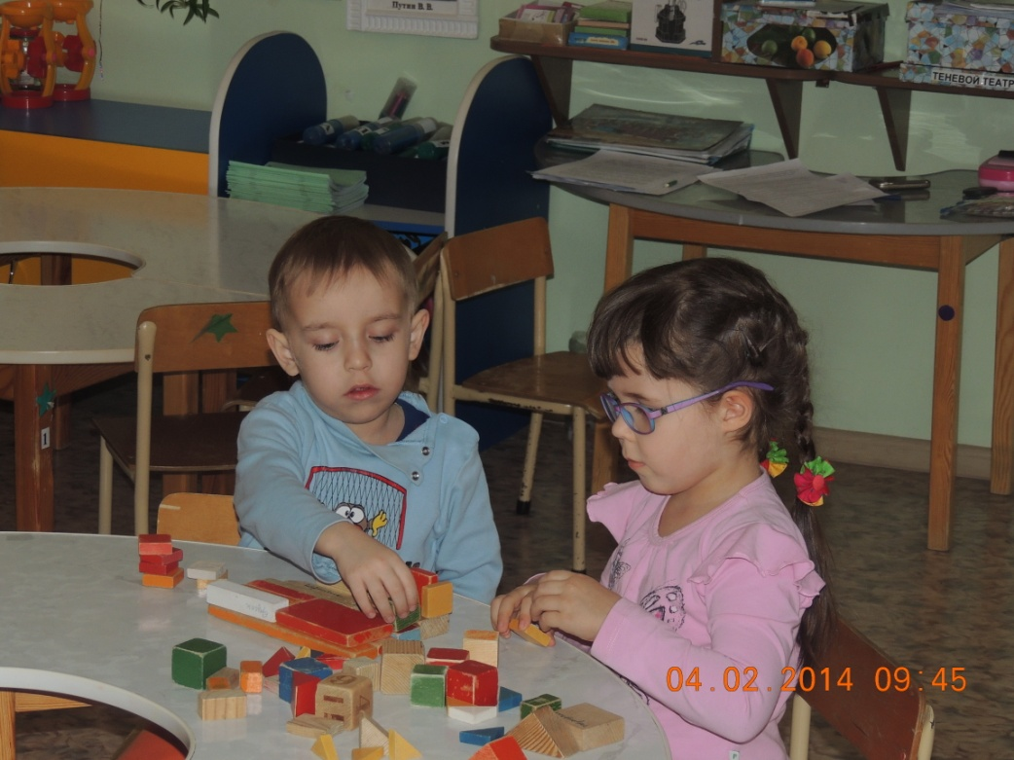
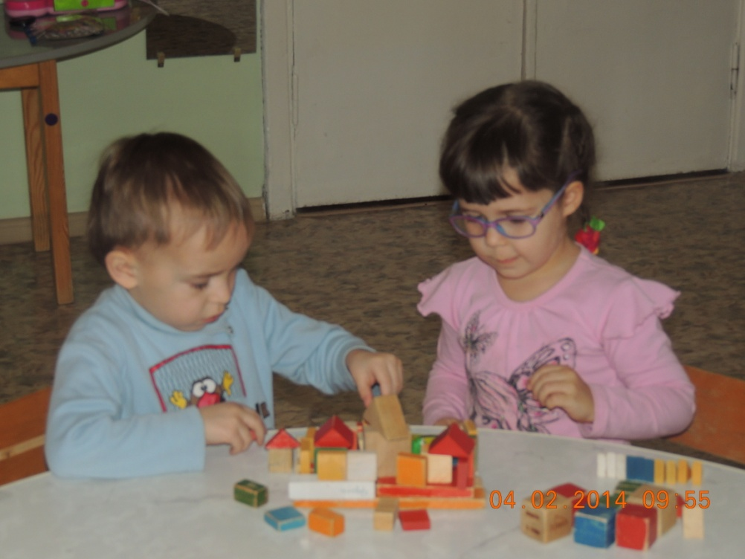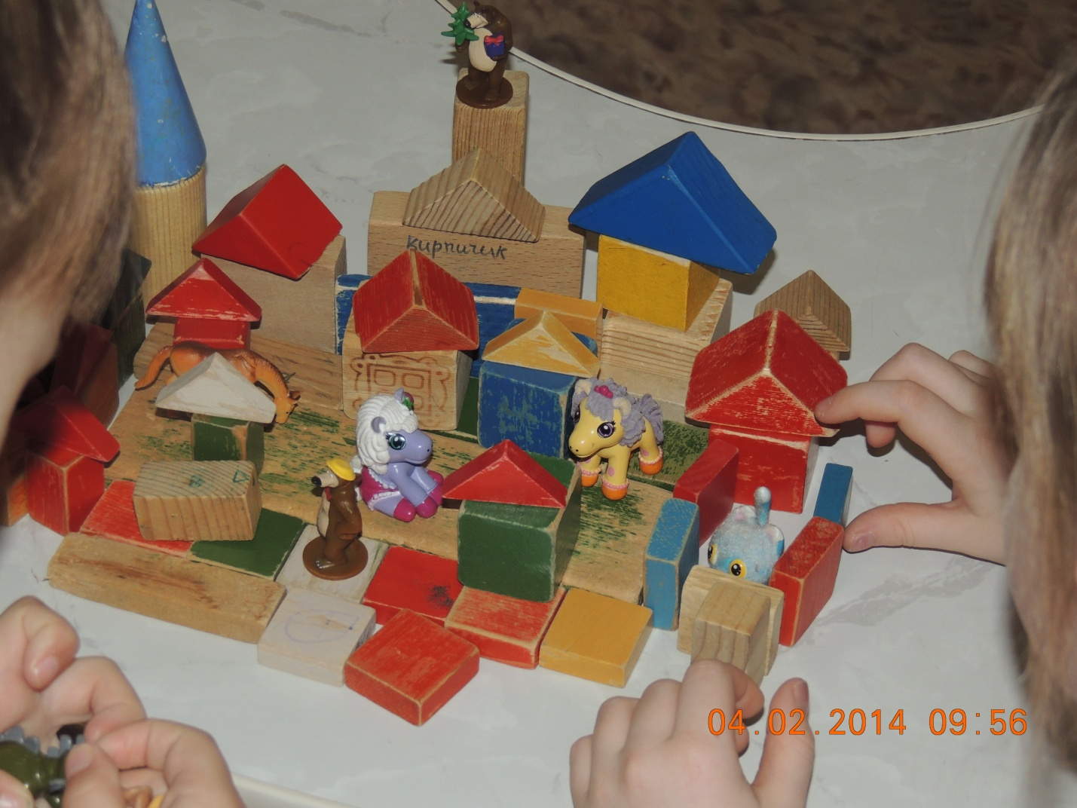

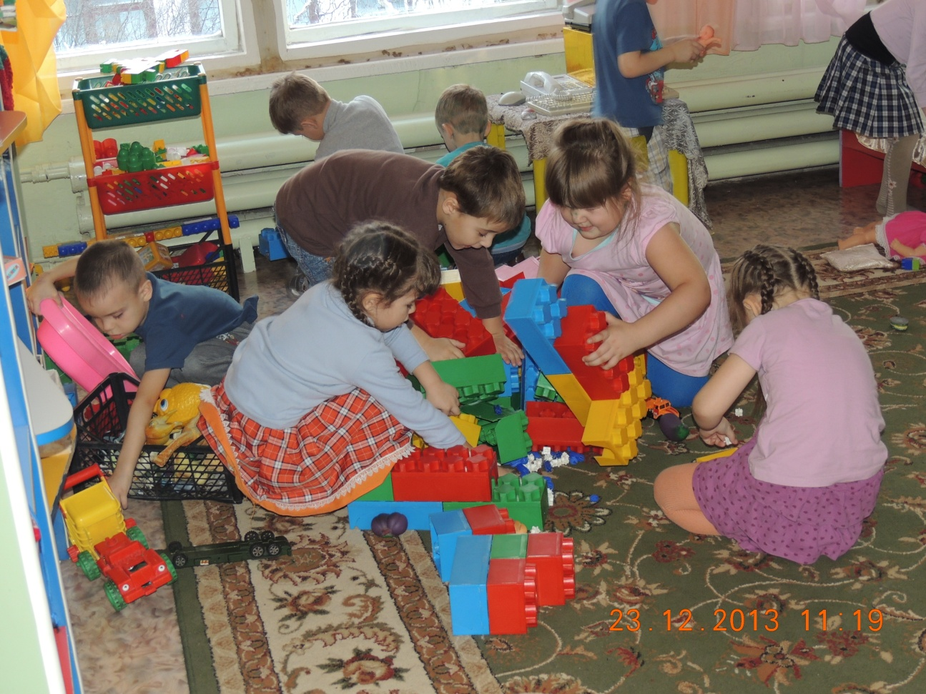
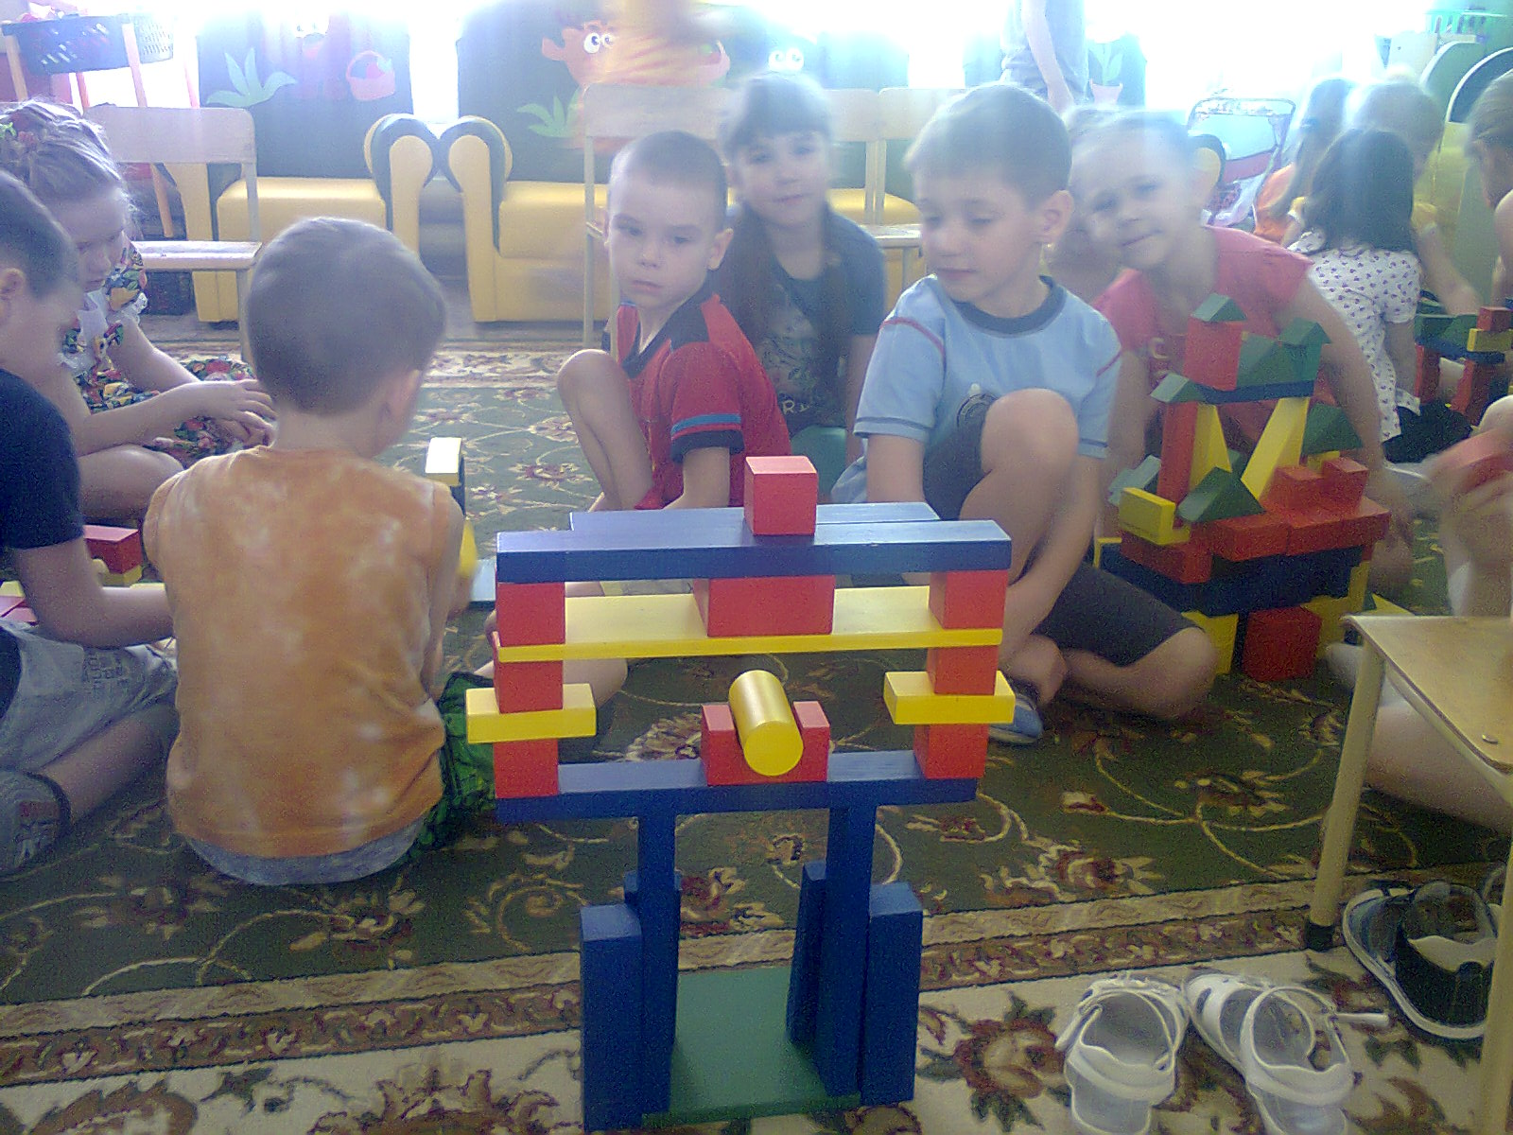

Оформление выставки к педсовету!

